2017年1月23日～27日 時事共同NHK
首相〝でんでん〟、改憲、共謀罪、NHK日曜討論、南スーダン、日英ACSA、宮古島市市長選

首相「訂正でんでん」 「云云」を誤読か
共同通信2017/1/25 23:55
安倍晋三首相が24日の参院本会議で、民進党の蓮舫代表の代表質問に対し「訂正でんでんという指摘は全く当たりません」と答弁したことがインターネット上などで話題になっている。官邸関係者は「答弁原稿にあった『云云（うんぬん）』を誤読したのではないか」としている。
蓮舫氏は、首相が施政方針演説で「批判に明け暮れ、国会でプラカードを掲げても何も生まれない」と野党の対応を皮肉ったことに対し「われわれが批判に明け暮れているという言い方は訂正してほしい」と迫った。
これに対し、首相は「民進党の皆さんだとは一言も言っていない。訂正でんでんとの指摘は当たらない」と反論した。

改憲で教育無償化に否定的＝公明幹事長
公明党の井上義久幹事長は２４日、日本維新の会が唱える憲法改正による教育無償化に関し、「憲法改正手続きは時間がかかる。奨学金の拡充や幼児教育の無償化を着実に進めることが最も近い道ではないか」と述べ、否定的な見解を示した。国会内で記者団に語った。（時事通信2017/01/24-18:36）

安倍首相、改憲項目絞り込みに期待＝日ロ交渉「前進へ決意」－衆院代表質問
安倍晋三首相は２４日の衆院代表質問で、憲法改正に関し、「新しい時代にどのような憲法がふさわしいか、国会の憲法審査会で議論が深められ、具体的な姿が現れてくることを期待したい」と述べ、与野党による改憲項目の絞り込みに期待を示した。共産党の志位和夫委員長らへの答弁。
日本維新の会の馬場伸幸幹事長は、教育無償化を改憲項目とするよう提案。首相は直接答えず、「新しい時代の理想の姿を私たち自身の手で描いていくという精神が、日本の未来を切り開くことにつながる」と述べるにとどめた。
馬場氏は、改憲の是非を争点に衆院解散・総選挙を実施すべきだとも主張。首相は「衆院解散については現在一切考えていない」と語った。
ロシアとの北方領土交渉に関しては、「解決は容易でないが、平和条約締結に向け着実に前進する決意だ」と表明。昨年末のプーチン大統領との会談については「大きな成果を挙げた。この機会に弾みを付けるため、本年早い時期にロシアを訪問したい」と語った。
また、首相は、長時間労働是正に向け、退社から次の出社まで一定時間を確保する「インターバル規制」について、「健康な生活を送るために重要だ」と指摘。インターバルを設ける中小企業への助成金を創設し、規制導入の環境整備を進める考えを示した。いずれも公明党の井上義久幹事長への答弁。（時事通信2017/01/24-18:31）

首相、改憲論議の深化要請 「各党意見持ち寄りを」
共同通信2017/1/24 19:06
衆院本会議で共産党の志位委員長の代表質問に答弁する安倍首相＝24日午後
安倍晋三首相は24日、衆院本会議で行われた2日目の代表質問で、憲法改正に関し「新たな時代にどのような憲法がふさわしいのか、各党各会派が意見を持ち寄ってほしい」と述べ、国会の憲法審査会での議論深化を求めた。「国民主権、基本的人権の尊重、平和主義といった現行憲法の基本原理を堅持するのは当然だ」と強調した。「働き方改革」の一環として、長時間労働是正を重視する姿勢も示した。
日本維新の会の馬場伸幸氏が「衆院解散の大義を憲法改正とする解散」の可能性をただしたのに対しては「解散は現在、一切考えていない」と述べるにとどめた。

官房長官 二階氏発言に「憲法審査会で真剣議論の趣旨では」
ＮＨＫ1月23日 12時43分
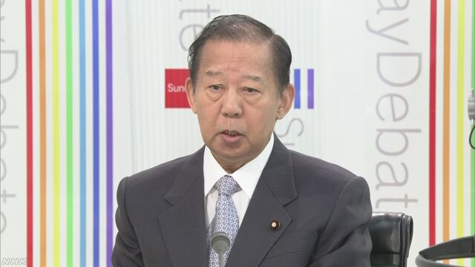
菅官房長官は午前の記者会見で、自民党の二階幹事長が、憲法改正の今国会での発議も状況を見ながら判断する考えを示したことについて、憲法審査会で真剣に議論し、国民的な議論につなげることが重要だという趣旨を述べたのではないかという見方を示しました。
自民党の二階幹事長は、２２日放送されたＮＨＫの「日曜討論」で、憲法改正について、「国民の総意がどの辺にあるかをよく注視しながら議論を進め、できるだけ早く党としての考えをまとめていきたい」と述べたうえで、憲法改正の今国会での発議も状況を見ながら判断する考えを示しました。
これに関連して、菅官房長官は午前の記者会見で、「幹事長の発言は承知しているが、政府としてコメントすることは控えたい」と述べました。そのうえで、菅官房長官は、「二階幹事長の発言は、憲法審査会という静かな環境において、所属政党にかかわらず、それぞれの考え方を示したうえで真剣に議論し、国民的な議論につなげていくことが重要だという趣旨を述べたのだろう」と述べました。

首相 テロ等準備罪の法整備に国民の理解を
ＮＨＫ1月24日 18時34分
安倍総理大臣は、衆議院本会議で行われた２日目の代表質問で、共謀罪の構成要件を厳しくして、テロ等準備罪を新設する法案について、東京オリンピック・パラリンピックを控え、テロ対策は喫緊の課題だとして、法整備への国民の理解が得られるように努めていく考えを強調しました。
公明党の井上幹事長は、働き方改革をめぐり、「長時間労働の是正にあたって、罰則付きの時間外労働の限度を定める法改正を急ぐとともに、退社から出社まで一定時間をあける『勤務間インターバル』の導入や、同一労働同一賃金を実現すべきだ」と指摘しました。
これに対し、安倍総理大臣は「時間外労働の限度は何時間なのか具体的に定め、罰則つきの時間外労働の限度を定める法改正に向けて作業を加速し早期に法案を提出する。『勤務間インターバル』を導入する中小企業への助成金の創設など自主的な取り組みを推進し、制度導入の環境整備を進める」と述べました。
また、安倍総理大臣は、同一労働同一賃金の実現に向け、正社員と非正規の労働者の不合理な待遇差を是正するための法案を早期に国会に提出することを目指す考えを示しました。
共産党の志位委員長は、共謀罪の構成要件を厳しくして、テロ等準備罪を新設する組織犯罪処罰法の改正案について、「法案のレッテルを貼りかえても、相談、計画しただけで犯罪に問える本質は変わらない。国民の思想や内心まで取り締まろうという共謀罪の法案提出は断念すべきだ」と求めました。
これに対し、安倍総理大臣は「東京オリンピック・パラリンピックの開催を３年後に控える中、テロ対策は喫緊の課題であり、国際組織犯罪防止条約の締結は、国際社会と緊密に連携するうえで必要不可欠だ」と述べました。
そのうえで、安倍総理大臣は、「犯罪の主体を、一定の犯罪を犯すことを目的とする集団に限定し、準備行為があって初めて処罰の対象にするなど、一般の方々が対象になるのがありえないことがより明確になるよう検討しているところであり、国民の理解を得られるような法整備に努めていく。これを『共謀罪』と呼ぶのは全くの誤りだ」と述べました。
日本維新の会の馬場幹事長は、「憲法改正は主権者である国民が抱えている課題の解決のために行うべきだ。教育の無償化を憲法に位置づければ、子どもたちが国の未来を背負う責任感を持ち国の発展につながる」と主張しました。
これに対し、安倍総理大臣は、「子どもたちこそ日本の未来であり、次の７０年を見据えた時に教育が重要であることは論をまたない。新しい時代にどのような憲法がふさわしいのか、各党・各会派がそれぞれの意見を持ち寄り、国会の憲法審査会において議論が深められ、具体的な姿が現れていくことを期待したい」と述べました。
一方、安倍総理大臣は、「衆議院の解散・総選挙の大義を憲法改正とする『憲法改正解散』をどう考えるか」と問われたのに対し、「衆議院の解散については現在、一切考えていない」と述べました。
このほか、安倍総理大臣は、先の臨時国会で、カジノを含むＩＲ・統合型リゾート施設の整備推進法が成立したことを受けて、「ＩＲは、観光や地域振興、雇用創出といった効果が非常に大きいと期待される一方で、さまざまな懸念もあると認識しており、ギャンブル等依存対策も含め、さまざまな懸念事項への対策について検討を進めていく」と述べました。

民進 国対委員長「共謀罪導入にテロ対策 こそくなやり方」
ＮＨＫ1月23日 12時29分
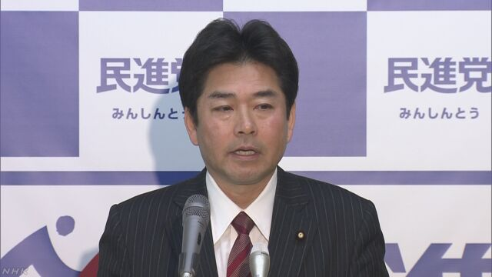
民進党の山井国会対策委員長は、記者会見で、「共謀罪」の構成要件を厳しくして「テロ等準備罪」を新設する法案について、「『共謀罪』を導入するため、テロ対策と名前をつけ理解を得ようとする、こそくなやり方だ」として、政府の姿勢を追及していく考えを示しました。
この中で山井国会対策委員長は、共謀罪の構成要件を厳しくして「テロ等準備罪」を新設する法案について、「政府は、これまで、『国際組織犯罪防止条約』を締結するために『共謀罪』が必要だと言っておきながら、対象とする犯罪の数を大幅に下げようとしている。ハードルを恣意的（しいてき）に政府の判断で変えられるのであれば、『共謀罪』がなくても条約は締結できるという話になる」と指摘しました。
そのうえで、山井氏は、「本音は、『共謀罪』を何が何でも導入したいので、『テロ対策』という名前をつけたら国民の理解を得やすいということではないか。非常にこそくで、決して看過できない」と述べ、政府の姿勢を追及していく考えを示しました。

テロ等準備罪めぐり与野党が議論
ＮＨＫ1月22日 11時49分
ＮＨＫの「日曜討論」で、「共謀罪」の構成要件を厳しくして「テロ等準備罪」を新設する法案について、自民党が、国際組織犯罪防止条約の締結に向けて早期成立を目指す考えを示したのに対し、民進党は、権力の乱用につながるおそれがあると懸念を示しました。
自民党の二階幹事長は「国際組織犯罪防止条約の締結に至っていないために、国際社会における法の抜け穴ではないかとさえ言われているのだから、わが国は国際社会の信頼を勝ち得るためにも、しっかりと早期成立を目指してやっていきたい。公明党と連立を組んでいるのだから、できるだけ対象となる犯罪を絞っていこうという公明党の考えを十分に参考にして、できればそれに沿えるようにしたい」と述べました。
公明党の井上幹事長は「テロなどの組織犯罪は世界的な規模で行われているので、情報交換などで国際協力し、未然に防止することが大事だ。懸念はいろいろあるので、組織とはどういう組織を指すのか、準備行為とは何かなど、構成要件を明確にすることが法案作成段階で必要だ」と述べました。
民進党の野田幹事長は「過去、『共謀罪』は３回廃案になっており、当然、批判的にチェックしないといけない。言葉だけ聞けば『組織的犯罪集団はとんでもない』と思うが、それがどういう集団なのかを決めるのは当局であり、そこに乱用の可能性があることが心配だ。今の段階で早期成立と言われても、冗談ではない」と述べました。
共産党の小池書記局長は「思想、良心の自由を保障した憲法に違反する大悪法だ。テロ対策が口実だと言うが、現行法制で十分に未然の取締りは可能だ。まさに現代の治安維持法になって、非常に危険な暗黒社会を作っていく」と述べました。
日本維新の会の馬場幹事長は「東京オリンピック・パラリンピックなどが開かれる時期に、国際組織犯罪防止条約の締結は重要だ。国連加盟国で未締結のわずか１１か国に日本が入っていることは、世界の常識からずれている」と述べました。
自由党の玉城幹事長は「国会で過去３度廃案になった経緯からしても、『共謀罪』の適用や処罰の範囲があいまいで、拡大するおそれがあるほか、捜査当局の乱用への懸念の声もある」と述べました。
社民党の又市幹事長は「テロ防止対策が必要なことは誰もが否定しないが、現行の刑法で十分に対応できるものを、あえて『共謀罪』を作ろうというのは断固反対だ」と述べました。
日本のこころを大切にする党の中野幹事長は「東京オリンピック・パラリンピックなどを控えており、必要不可欠な法案だ。私たちは賛成で臨む」と述べました。

首相 防衛力強化し日本の果たす役割を拡大
ＮＨＫ1月25日 18時49分
安倍総理大臣は、参議院本会議で行われた２日目の代表質問で、日米同盟について、安全保障環境が厳しさを増す中、地域の平和と繁栄のために重要だと強調し、防衛力を強化し、日本が果たす役割の拡大を図っていく考えを示しました。
日本維新の会の片山共同代表は、アメリカのトランプ大統領が選挙期間中、日本を含む同盟国との関係見直しに言及してきたことに関連して、「『自分の国は自分で守る』という原則に向け、防衛費の対ＧＤＰ＝国内総生産比など、必要な見直しがあれば検討すべきだ」とただしました。
これに対し、安倍総理大臣は「アジア太平洋地域の安全保障環境が一層、厳しさを増す中、地域の平和と繁栄の礎として日米同盟の重要性は増している。安全保障政策において根幹となるのは、みずからが行う努力であるとの認識に基づき、わが国としても、防衛力を強化し、みずからが果たし得る役割の拡大を図っていく」と述べました。
また、安倍総理大臣は、トランプ大統領が日本も挙げながら貿易の不均衡を是正する考えを示していることについて、「日本企業はアメリカのよき企業市民として、アメリカ経済に貢献している。活発な貿易投資は、日本経済、日米経済関係の活力の源泉であり、トランプ政権との間で、日米経済関係のさらなる発展、深化を図るため、官民を挙げて取り組んでいきたい」と述べました。
さらに、安倍総理大臣は、トランプ大統領が離脱を決めたＴＰＰ＝環太平洋パートナーシップ協定について、発効に向けて引き続き、ほかのＴＰＰ署名国と緊密に連携していく考えを示しました。
自民党の岡田参議院幹事長代理は、新潟県糸魚川市の大規模火災について、「今回の教訓を生かし、全国的に火災に対する備えを見直し、防災・減災対策を一層、充実していく必要がある」と指摘しました。
これに対し、安倍総理大臣は「今回のような木造建物が密集した地域における消防の在り方については、有識者を含めた検討会を設置し、今回の消防活動などを検証したうえで、火災予防や消防活動・消防体制などの充実・強化の在り方を検討していく。貴重な教訓をしっかりと踏まえ、防災・減災対策の体系的な見直しを不断に行っていく」と述べました。
民進党の牧山ひろえ参議院議員は、同一労働同一賃金の実現に向け、正社員と非正規の労働者の不合理な待遇差を是正するための法案について、「賃金などの処遇は、使用者が運用するもので、労働者が『不合理だ』と立証するのは困難だ。立証責任は使用者が負うことを法案に明記すべきだ」と指摘しました。
これに対し、安倍総理大臣は「不合理な待遇差を個別具体的に是正するため、詳細なガイドライン案を昨年末、公表した。ガイドライン案の実効性を担保するため、裁判での強制力を持たせるようにする法改正案の早期国会提出を目指す。不合理な待遇差の是正を求める労働者が実際に裁判で争えるよう、実効性のある法制度としていく」と述べました。
自由党の山本太郎共同代表は、「共謀罪」の構成要件を厳しくして「テロ等準備罪」を新設する組織犯罪処罰法の改正案について、「国民を監視し、権力が思想・信条の領域にまで足を踏み入れるとんでもない法律だ」と批判しました。
これに対し、安倍総理大臣は「東京オリンピック・パラリンピックを安全に開催するためには、国際社会と緊密に連携してテロ対策に万全を期す必要がある。一般の方々が対象となることはありえないことがより明確になるよう検討を行っており、指摘は全くあたらない」と述べました。
一方、民進党の風間元外務政務官が、会計検査院の職員の再就職をめぐって、「文部科学省、国土交通省、経済産業省、農林水産省が、所管する法人などに、あっせんしているのではないか」などと指摘したのに対し、安倍総理大臣は、会計検査院は、厳正かつ公正な会計検査を実施することが求められており、再就職は、こうした趣旨を踏まえるとともに、国家公務員法の規定にのっとって行われていると答え、指摘された４つの省の大臣は、いずれも、そうした事実はないという認識を示しました。
菅官房長官 あくまで一般論
菅官房長官は午後の記者会見で、安倍総理大臣が参議院本会議の代表質問で、防衛力を強化し、日本が果たす役割の拡大を図っていく考えを示したことについて、「『予断することは差し控える』という答弁をしたうえで、あくまで一般論として、防衛大綱に掲げているわが国の防衛の基本方針に基づいて答弁したのだろう」と述べました。
また、菅官房長官は、アメリカのトランプ大統領が、自動車をめぐって日本が公平な貿易を行っていないと批判したことに関連して、「さまざまな機会に事実関係をしっかり説明していくことになる。政府としては、さまざまな角度から分析、検討して、対応策をしっかり整えている」と述べました。一方、菅官房長官は、トランプ政権のマティス国防長官が、来月上旬、日本への訪問を検討していることについて、「まだ調整中であり、どうなるかわからない」と述べました。

「共謀罪」、思想取り締まらぬ＝自由貿易推進に全力－安倍首相・参院代表質問
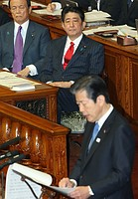
参院本会議で公明党の山口那津男代表（手前）の代表質問を聞く安倍晋三首相（中央奥）＝２５日午前、国会内
参院は２５日午前の本会議で、安倍晋三首相の施政方針演説に対する各党代表質問を続行した。首相は、「共謀罪」の構成要件を改め「テロ等準備罪」を新設する組織犯罪処罰法改正案について、「国民の思想や内心まで取り締まるとか、多数の一般人が監視対象になるという懸念は根拠がない」と述べ、法整備に理解を求めた。共産党の小池晃書記局長への答弁。
公明党の山口那津男代表は、米国のトランプ大統領が環太平洋連携協定（ＴＰＰ）離脱を決めたことを受けた対応をただした。
首相は「自由で公正な共通ルールに基づく自由貿易体制こそ世界経済の成長の源泉だ」と指摘。ＴＰＰ発効に向け、米側への説得を続けるとする一方、欧州連合（ＥＵ）との経済連携協定（ＥＰＡ）や、アジア広域の域内包括的経済連携（ＲＣＥＰ）などの交渉も進める考えを示した。（時事通信2017/01/25-12:45）

首相、「テロ準備罪」の整備必要 20年東京五輪対策
共同通信2017/1/25 13:14
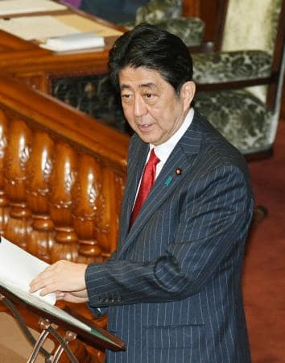参院本会議で答弁する安倍首相＝25日午前
安倍晋三首相は25日、参院本会議の代表質問で、2020年東京五輪・パラリンピックのテロ対策として「共謀罪」の構成要件を厳格化した「テロ等準備罪」を新設する組織犯罪処罰法改正案の成立が必要との認識を表明した。法整備に加え「逃亡犯罪人引き渡しや捜査共助、情報収集で国際社会と緊密に連携することが必要不可欠だ」と述べた。日中韓首脳会談の日本での年内開催に努力する意向も示した。
政府は組織犯罪処罰法改正案を今国会に提出する方針だが、対象範囲が広く人権侵害の懸念が指摘されている。

「テロ等準備罪」犯罪の対象範囲の絞り込み与党側と調整へ
ＮＨＫ1月24日 4時20分
法務省と外務省は、「共謀罪」の構成要件を厳しくする「テロ等準備罪」について、対象犯罪から組織的犯罪集団が行うとは考えにくい犯罪などを除外する方針で一致し、今後、具体的な対象範囲をめぐって与党側と調整することにしています。
政府は、組織的なテロや犯罪を防ぐための「国際組織犯罪防止条約」の締結に向け、「共謀罪」の構成要件を厳しくして「テロ等準備罪」を新設する組織犯罪処罰法の改正案を、今の国会に提出するため最終調整を進めています。
この中で、法務省と外務省は、与党の公明党が「対象となる犯罪が多すぎると国民の不安につながりかねない」と指摘していることを踏まえ、「テロ等準備罪」の対象犯罪をどの程度まで絞り込むのか調整した結果、組織的犯罪集団が行うとは考えにくい犯罪などを除外する方針で一致しました。
法務省は、具体的には、政治資金規正法違反や、特別公務員暴行陵虐といった政治団体や公務員が対象になる犯罪、飲酒運転をしたときなどに適用される危険運転致死など、一般の人も対象になりうる犯罪などが除外の検討対象になるとしています。
政府は今後、「テロ等準備罪」の具体的な対象範囲をめぐって与党側と調整することにしています。

日米首脳会談で出方見極め ２国間交渉応じるか検討
ＮＨＫ1月27日 4時34分
政府は、アメリカのトランプ大統領がＴＰＰ＝環太平洋パートナーシップ協定からの離脱を決め、２国間の経済連携協定を目指す姿勢を示していることから、来月行う方向で調整している日米首脳会談でのトランプ大統領の出方を見極め、２国間の交渉に応じるかどうか検討することにしています。
アメリカのトランプ大統領は、ＴＰＰ＝環太平洋パートナーシップ協定から離脱するための大統領令に署名し、今後、日本を含むＴＰＰ協定の参加国と、２国間の経済連携協定を目指す考えを示しました。
安倍総理大臣は２６日の衆議院予算委員会で、ＴＰＰ協定への理解を粘り強く働きかける考えを示しながらも、「日米の間でどのような経済連携の関係がよいかも見据えながら議論していきたい」と述べ、アメリカとの間でＦＴＡ＝自由貿易協定や、ＥＰＡ＝経済連携協定の締結に向けた交渉を行うことに含みを持たせました。
ただ、政府内では、アメリカとの２国間の交渉になれば、大きな譲歩を迫られることになりかねないなどとして、あくまでも多国間の経済連携を目指すべきだという意見が出ています。
また、トランプ政権は、交渉に時間がかかるＦＴＡなどより、自動車など個別の分野で目に見える成果を挙げようとしてくるのではないかという見方も出ています。
このため政府は、来月上旬に行う方向で最終調整している日米首脳会談でのトランプ大統領の出方も見極めたうえで、２国間の交渉に応じるかどうか慎重に検討することにしています。

南スーダンに「深刻な懸念」 安保理が表明、各地で戦闘継続
共同通信2017/1/24 08:241/24 08:25updated
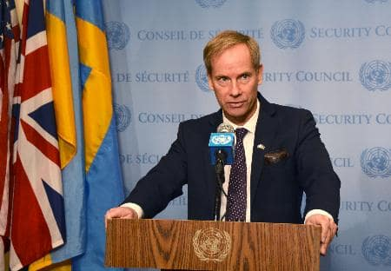23日、米ニューヨークの国連本部で記者会見するスウェーデンのスコーグ国連大使（共同）
【ニューヨーク共同】国連安全保障理事会は23日、南スーダン情勢に関する非公開の協議を開催した。会合後、記者会見した安保理議長国スウェーデンのスコーグ国連大使によると、安保理は南スーダン各地で戦闘が発生し、人道援助活動ができない状態が続いているとして「深刻な懸念」を表明した。
安保理は昨年8月に南スーダンへの増派を決めた約4千人の国連平和維持活動（PKO）部隊を受け入れ、現地に展開しているPKO部隊への妨害行為をやめるよう南スーダン政府に要請した。
首都ジュバのPKOには日本の陸上自衛隊も参加している。

次期部隊は北海道第５旅団＝南スーダンＰＫＯ派遣－防衛省
自衛隊制服組トップの河野克俊統合幕僚長は２６日の記者会見で、南スーダンの国連平和維持活動（ＰＫＯ）の次期派遣部隊について、北海道の陸上自衛隊第５旅団（司令部・帯広市）になることを明らかにした。
現在、陸自第９師団（青森市）を主力とする１１次隊約３５０人が活動中。活動期間は３月末までだが延長される可能性があり、第５旅団は５～６月に派遣される見通し。派遣前の訓練は北海道で行われる。第５旅団は２０１４年に６次隊として派遣された。
南スーダンＰＫＯをめぐっては、安全保障関連法に基づき、国連やＮＧＯ関係者を救出する「駆け付け警護」の新任務が１６年１２月から可能になった。正当防衛だけでなく、任務を妨害する相手への警告射撃などができる。
河野統幕長は南スーダンの治安情勢について「地域によって違うが、活動している首都ジュバ周辺については安定が保たれている」と述べた。（時事通信2017/01/26-19:35）

日英がACSA締結 米以外と防衛協力強化
共同通信2017/1/27 00:08
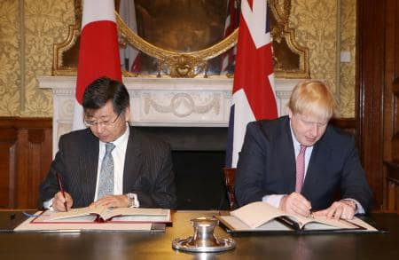日英の物品役務相互提供協定に署名する鶴岡公二駐英大使（左）とジョンソン英外相＝26日、ロンドン（英外務省提供・共同）
【ロンドン共同】日英両政府は26日、自衛隊と英国軍が食料・燃料などの物資や輸送・修理などの役務を融通し合えるようにする物品役務相互提供協定（ACSA）を締結した。ロンドンで鶴岡公二駐英大使とジョンソン英外相が署名した。今後、双方の国会の承認を得て発効する。
日本がACSAを締結するのは米国、オーストラリアに続く3例目で、今後カナダやフランスとも締結を目指す。米国のトランプ新政権の安全保障政策が不透明な中、米国以外の各国と防衛協力を深め、中国の軍拡や北朝鮮の核・ミサイル開発といった安保環境の変化に対応したい考えだ。

自衛隊とイギリス軍の物品役務提供の協定に署名
ＮＨＫ1月27日 5時04分
日本・イギリス両政府は、自衛隊とイギリス軍が訓練や救援活動などを共同で行う際に、燃料などの物品や通信などの役務を相互に提供できるようにする、ＡＣＳＡ＝物品役務相互提供協定に署名しました。
日本・イギリス両政府は、安全保障分野での協力を強化するため、３年前からＡＣＳＡ＝物品役務相互提供協定の交渉を進め、日本時間の２６日夜、ロンドンで、イギリス駐在の鶴岡大使とジョンソン外相が協定に署名しました。
協定では、自衛隊とイギリス軍が訓練や救援活動などを共同で行う際に、武器を除く燃料や食料などの物品や、通信や衛生業務などの役務を相互に提供することができるようにするとしています。
署名を受けて政府は、協定の承認を求める議案と協定を発効させるために必要な自衛隊法の改正案を通常国会に提出する方針です。
日本がこうした協定を結ぶのはアメリカとオーストラリアに続いて３か国目で、政府は、フランス、カナダとも締結に向けた交渉を行っています。

防衛省の通信衛星打ち上げ＝北朝鮮ミサイルなど有事対処－Ｈ２Ａ３２号機で・種子島
自衛隊の部隊運用で使用する防衛省のＸバンド通信衛星「きらめき２号」が２４日午後４時４４分、鹿児島県・種子島宇宙センターからＨ２Ａロケット３２号機で打ち上げられた。衛星は約３０分後に予定の軌道に投入され、打ち上げは成功した。防衛省が独自の衛星を打ち上げたのは初めて。
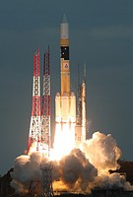
防衛省のＸバンド通信衛星「きらめき２号」を搭載し、打ち上げられたＨ２Ａロケット３２号機＝２４日午後、鹿児島県・種子島宇宙センター
北朝鮮の弾道ミサイル発射情報の伝達や、国連平和維持活動（ＰＫＯ）などに従事する国外派遣部隊の通信能力向上を図る。
防衛省によると、Ｘバンド通信は気象条件に左右されにくく、高速、大容量通信に優れる。画像や動画がスムーズに送信でき、有事や災害時に広範囲に展開する艦艇や部隊間で迅速に情報を共有できることが期待される。
現在、自衛隊の衛星通信は民間の商用衛星「スーパーバード」３基に依存。うち２基が設計上の寿命を迎えるため、同省が独自の衛星を打ち上げる計画を進めていた。
同省は当初、１号機の打ち上げを昨年７月に予定していたが、輸送時に損傷。１号機は１８年３～９月に延期し、２号機を先行させた。３号機は２０年度中の打ち上げを検討している。総額で約２３００億円の整備費を見込む。
種子島で記者会見した若宮健嗣防衛副大臣は「国益を高め、各国との協力活動を推進するものとして大変重要な位置付けだ」と強調した。打ち上げを担当した三菱重工業の阿部直彦防衛・宇宙ドメイン副ドメイン長は「Ｈ２Ａは３２機中３１機が成功し、成功率は９６．９％となった。今後も安定的に打ち上げを提供できるよう心を引き締める」と話した。（時事通信2017/01/24-20:29）

「チーム沖縄」 vs 「オール沖縄」明暗分かれる 宮古島市長選
沖縄タイムス2017年1月23日 08:34
現職、政府与党とのパイプ奏功
沖縄県宮古島市長選で３選を決めた下地敏彦氏は、公共事業を軸とした経済振興で雇用の拡大や地域活性化につなげるとの主張に支持が集まった。宮古島の経済の基盤は建設業や農業にあるとして、２期８年で経済の底上げに努めてきたと強調。今後も２０万トン級のクルーズ船対応のバース整備や総合庁舎などの事業が控えていると訴えたことが奏功した。政府与党も官邸関係者や有力な支持団体を地盤に持つ国会議員らがてこ入れし、建設業を中心とした組織票を引き締めた。
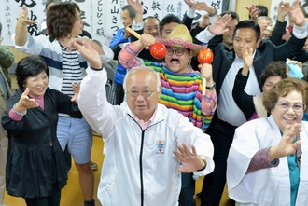
当選を果たしカチャーシーを舞う下地敏彦氏（中央）＝２２日午後１１時３３分、宮古島市平良西里の選対事務所
与党市議として支えてきた真栄城徳彦氏の出馬で一部の保守市議や公明党２市議が離反したが、地域の有力者から支持を取り付けるなど、票の取り逃しを最小限に抑えた。
新人３氏が訴えた大型建設事業に偏った予算編成への批判については、市の負担を極力少なくする補助メニューを使うと強調。保守系９市長でつくる「チーム沖縄」の会長として築き上げた政府・自民党とのパイプでの財源獲得をアピールした。行政の不祥事の責任を問う声にも、経済政策実現の手腕が最もある候補との主張を徹底し、「逆風」をはね返した。
「オール沖縄」票割れる
奥平一夫氏は政党支持が民進にとどまり、組織としての運動の広がりを欠いたのが敗因となった。県議３期の知名度から無党派の女性や若者からの支持を集めたが、「オール沖縄」の立場を掲げる下地晃氏と革新支持層の票を二分したことで基盤となる票が崩れたことも影響した。
下地晃氏は陸自配備について当初、一定の理解を示す発言があったため、配備「反対」の姿勢を重視する革新支持層離れを招いた。「オール沖縄」支持者でつくる選考委員会の選考手法に対する反発も擁立当初からあり、票の取りまとめができなかった。
真栄城徳彦氏は市議６人の支持表明が昨年１２月中旬となるなど、選挙戦の体制固めが他陣営よりも出遅れたのが響いた。座喜味一幸県議が年明けに支持表明し、自民党を離党して選挙対策本部長に就いたが、票の切り崩しは一定に止まった。

宮古島市長選：現職の下地氏が3選 防衛省の陸自配備に信認
沖縄タイムス2017年1月23日 01:36
【宮古島】任期満了に伴う宮古島市長選は２２日投開票され、保守系無所属で現職の下地敏彦氏（７１）＝自民推薦＝が９５８７票を獲得し、３期目の当選を果たした。
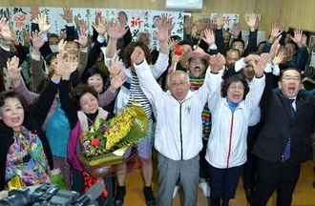
３選が確実となり支持者とバンザイ三唱をする下地敏彦氏（中央）＝２２日午後１１時３２分、宮古島市平良西里の選挙事務所（下地広也撮影）
大型建設事業整備による経済活性化など２期８年の実績を強調。これまで築き上げてきた政府・自民党とのパイプを生かして財源を獲得し、今後予定する大型事業の着手で「さらなる発展へ」との訴えが支持を得た。陸上自衛隊配備は「容認」で、自身の当選が「配備容認の市民の意思表示になる」としており、防衛省は計画に信認を得た格好となった。

